2023128Z1K7

(多选)(2020·全国卷Ⅰ)一物块在高3.0 m、长5.0 m的斜面顶端从静止开始沿斜面下滑，其重力势能和动能随下滑距离*s*的变化如图中直线Ⅰ、Ⅱ所示，重力加速度取10 m/s2。则(　　)

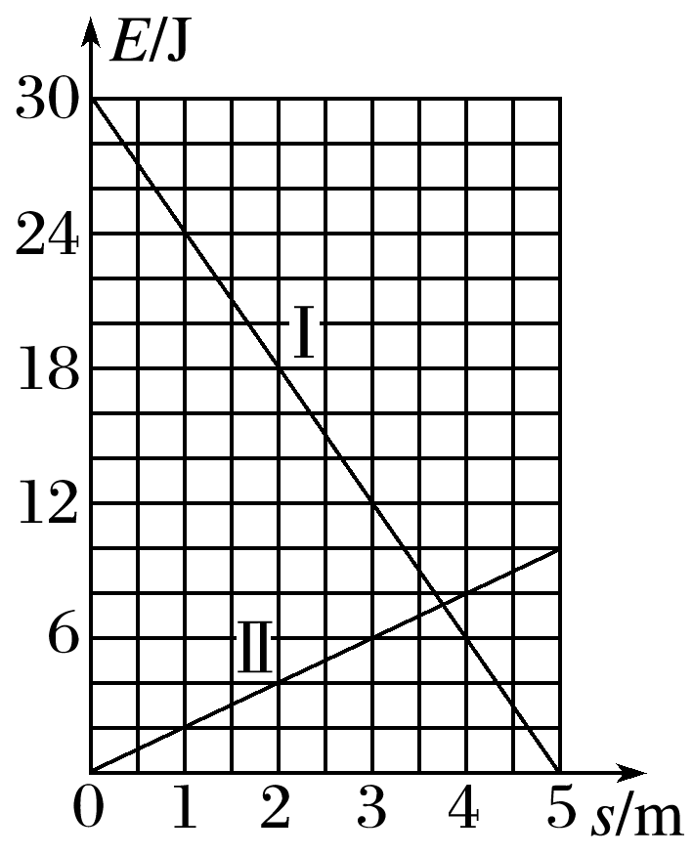

A．物块下滑过程中机械能不守恒

B．物块与斜面间的动摩擦因数为0.5

C．物块下滑时加速度的大小为6.0 m/s2

D．当物块下滑2.0 m时机械能损失了12 J